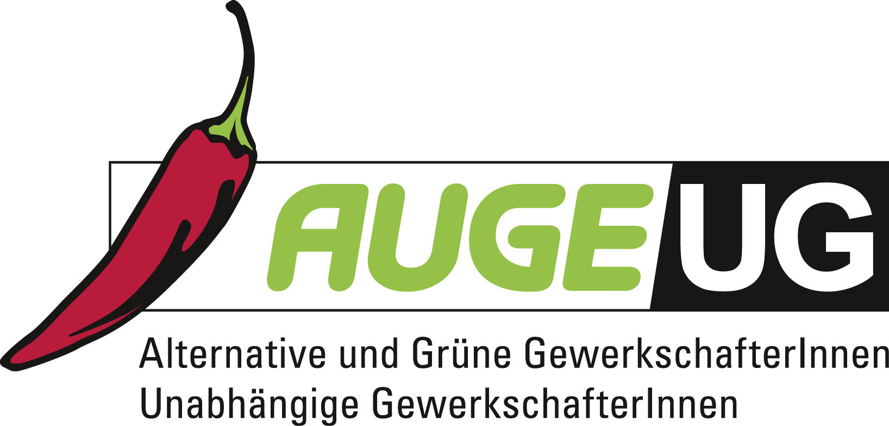

Antrag 05

der AUGE/UG -
Alternative und Grüne GewerkschafterInnen/Unabhängige GewerkschafterInnen

zur 164. Vollversammlung der Arbeiterkammer Wien
am 29. Mai 2015
Verbesserung der bedarfsorientierten Mindestsicherung

Angesichts der gegenwärtig beginnenden Verhandlungen über die Vereinbarung nach Art. 15a B-VG zur Bedarfsorientierten Mindestsicherung fühlen sich besonders freundliche ZeitgenossInnen, Parteien und LobbyistInnen bemüßigt, mit absurden Behauptungen und unsachlichen Anwürfen gegen jene Menschen in Österreich Stimmung zu machen, die am allerwenigsten am gesellschaftlichen Reichtum dieses Landes teilhaben können, nämlich die BezieherInnen von Mindestsicherung.

Dabei bleibt festzuhalten

- Der Zugang zur Mindestsicherung ist derartig bürokratisiert und lebensfremd, dass ein großer Teil der Menschen diese nicht in Anspruch nehmen können, die nach Vorstellung der VertragspartnerInnen der Art. 15a-Vereinbarung eigentlich Zugang zur Mindestsicherung haben sollten;
- Die Mindestsicherung ist derart schlecht konzipiert, dass selbst Menschen, die sie erhalten, noch immer als manifest arm gelten. Sie ist ausdrücklich nicht ausreichend, um Menschen gegen Notsituation abzusichern oder gar ein Sprungbrett zur Überwindung von Notsituationen darzustellen;

- Die derzeitige Vereinbarung nach Art. 15a B-VG schafft den Menschen, die auf Mindestsicherung angewiesen sind, nicht jene Sicherheit, die zur nachhaltigen Überwindung von Notlagen notwendig ist.

Im Jahr 2013 haben weniger als 56% aller Menschen, die nach der Erhebung EU-SILC Anspruch auf bedarfsorientierte Mindestsicherung haben müssten, tatsächlich Mindestsicherung erhalten, wie folgende Tabelle verdeutlicht.

Dabei wird die Zahl der Menschen in Haushalten mit weniger als 40% des Median-Äquivalenzeinkommens mit der Zahl der MindestsicherungsbezieherInnen verglichen. Obwohl 40% des Medianäquivalenteinkommens im Jahr 2013 mit € 736,- pro Monat deutlich unter dem Richtwert der Mindestsicherung (€ 794,91) für dieses Jahr lag und damit zwangsläufig jede der in diese Gruppe fallenden 423.000 Menschen in diesem Land Anspruch, jedenfalls aber dringenden Bedarf, auf Leistungen aus der Mindestsicherung hatten, erhielten tatsächlich nicht einmal 56% dieser Menschen tatsächlich Leistungen der Mindestsicherung. An der tatsächlichen Armutsgefährdungsschwelle orientiert fällt der Befund weit dramatischer aus: 14% der Bevölkerung (ca. 1,2 Mio. Menschen) leben in Haushalten, die über ein Äquivalenzeinkommen von weniger als 60% des Medians verfügen. Gerade einmal 19% dieser Menschen erhielten Leistungen der Bedarfsorientierte Mindestsicherung.

In der Polemik um die Mindestsicherung werden BezieherInnen von Leistungen der Mindestsicherung insbesondere von VertreterInnen der ÖVP, der FPÖ und des Team Stronach regelmäßig als SozialschmarotzerInnen dargestellt und das Sicherungssystem an sich als „soziale Hängematte“ disqualifiziert. Diese Polemik geht völlig an der Realität vorbei: Von den 238.000 Menschen, die im Jahr 2013 irgendwann für durchschnittlich 6 bis 9,3 Monate Leistungen aus der Mindestsicherung bezogen haben, sind über 64.000 Kinder (ca. 27%) und 16.000 Menschen im Pensionsalter (ca. 7%). Von den Menschen im Erwerbsalter sind etwa mehr als 25.000 erwerbstätig und ca. 94.000 erhalten eine Aufstockung auf Grund eines zu niedrigen Einkommens aus der Arbeitslosenversicherung. Dazu kommen noch BezieherInnen von Kinderbetreuungsgeld (also Menschen mit Betreuungspflichten für sehr kleine Kinder) sowie Menschen mit Anspruch auf Waisenpensionen oder erhöhte Familienbeihilfen (vielfach also Menschen mit Behinderungen sowie mit eingeschränkter Erwerbsfähigkeit).

Die 164. Vollversammlung der Arbeiterkammer Wien möge daher beschließen:
Die Vollversammlung der AK Wien wendet sich gegen jede Form der Diskriminierung und öffentliche Diffamierung von Menschen, die auf Leistungen der bedarfsorientierten Mindestsicherung angewiesen sind. Im Zuge der Verhandlungen zur Neufassung der Vereinbarung nach Art. 15a B-VG betreffend die bedarfsorientierte Mindestsicherung tritt die Vollversammlung der AK Wien dafür ein, zumindest folgende Verbesserungen umzusetzen:
- Die vierzehnmalige Auszahlung der bedarfsorientierten Mindestsicherung analog zur Ausgleichszulage
- Die Schaffung eines Rechtsanspruchs auf Beratung und Betreuung
- Die Schaffung eines Rechtsanspruchs auf bestimmte Leistungen, die derzeit ohne Rechtsanspruch als Hilfe in besonderen Lebenslagen ausbezahlt werden, darunter die Kostenbeiträge für medizinische Hilfsmittel sowie verschiedene Kosten für Maßnahmen zur Verbesserung der Gesundheit
- Rechtssicherheit hinsichtlich jener Beträge und Leistungen, die nicht vom Bezug der Mindestsicherung abgezogen werden können (darunter etwa die erhöhte Familienbeihilfe, aber auch Leistungen der Wohnbeihilfe etc)
- Anspruch auf Abdeckung der vollen Wohnkosten
- Rechtsanspruch auf Ausbildung und Qualifikation
- Schaffung einer einheitlichen Förderung der Erwerbstätigkeit, die alle erwerbstätigen BMS-BezieherInnen erfasst und sicherstellt, dass erarbeitetes Einkommen nicht zu 100% den BMS-Anspruch reduziert.

